תלקיט ללימוד סנכרוני
גמרא קידושין
12 שנות לימוד
אנו רואים בקיום טוהר הבחינות משימה חינוכית, ערכית ומוסרית, שהמערכת כולה נקראת להיערך להצלחתה.

באחריות הנבחן/ הנבחנת לשמור על טוהר הבחינות בהתאם לכללים ולהנחיות בעל פה ובכתב על גבי שאלון הבחינה ועל ידי אחראי/ת הבחינה.

בהצלחה!

- כל הזכויות שמורות למשרד החינוך -

מבנה התלקיט ומפתח הערכה:

8 יחידות בחינה

חלק א' – מבוא לתושב"ע
יחידה – 1 הכרת ספרות הקודש
יחידה – 2 התמצאות במבנה דף הגמרא
יחידה – 3 מושגים בגמרא

חלק ב' - סוגיות
יחידה - 4 קידושין על ידי שליח, קידושי קטנה
יחידה – 5 שליחות בקידושין וגירושין
יחידה – 6 מניין לומדים שליחות
יחידה – 7 סוגיית יתומים שבאו לחלוק בנכסי אביהם
יחידה – 8 מבחן מסכם

כל 8 החלקים בתלקיט הם חובה.

מפתח הערכה:
יחידה -1..................................8 נקודות
יחידה -2..................................8 נקודות
יחידה -3..................................8 נקודות
יחידה -4................................14 נקודות
יחידה -5................................14 נקודות
יחידה -6................................14 נקודות
יחידה -7................................14 נקודות
יחידה –8 מבחן מסכם.............20 נקודות
סה''כ לכל חלקי התלקיט.......100 נקודות

מבוא לתושב"ע
יחידה 1
הכרת ספרות הקודש

- א. גש לארון ספרים שבביתך ורשום שלוש מסכתות מכל אחד מששת סדרי המשנה?
זרעים __________________________________________
מועד ___________________________________________
נשים ___________________________________________
נזיקין ___________________________________________
קדשים __________________________________________
טהרות __________________________________________

- סדר את התקופות על פי הרצף הכרונולוגי וכתוב שם של דמות או ספר שנכתב באותה
תקופה?
____ ראשונים _________________________________
____ נביאים ___________________________________
____ אמוראים _________________________________
____ אנשי כנסת הגדולה __________________________
____ גאונים ___________________________________
____ אחרונים __________________________________
____ תנאים ___________________________________

יחידה 2
התמצאות במבנה דף הגמרא
- א. פתח גמרא קידושין דף מ"ב עמוד א' וכתוב את כל המדורים המובאים מסביב לגמרא? __________________________________________________________________________________________________________________________הסבר למה מיועד אחד המדורים שכתבת בסעיף הקודם? (לא רש"י ותוספות) __________________________________________________________________________________________________________________________
ב. בשורה מספר 8 מתחילת הפרק הגמרא מביאה הלכה שאומר רב יהודה בשם רב,
כתוב באיזה חלק וסימן בשולחן ערוך עלי לבדוק אם דין זה נפסק להלכה? _____________________________________________________________

- הסבר את המושגים הבאים:
א. תנן _________________________________________________________
ב. איתמר _______________________________________________________
ג. מיתיבי ______________________________________________________
ד. דילמא _______________________________________________________
ה. תיקו ________________________________________________________
ו. תיובתא _______________________________________________________

יחידה 3

מושגים בגמרא

קידושין דף מ"ב עמוד ב'
והא דאמרן שתות קנה ומחזיר אונאה לא אמרן אלא במטלטלי אבל במקרקעי אין אונאה לקרקעות ובמקרקעי לא אמרן אלא דפלוג בעילויא אבל פלוג במשחתא לא כדרבה דאמר רבה הכל דבר שבמדה ושבמשקל ושבמנין אפילו פחות מכדי אונאה נמי חוזר והא דתנן והשולח את הבעירה ביד חרש שוטה וקטן פטור מדיני אדם וחייב בדיני שמים שילח ביד פיקח פיקח חייב ואמאי נימא שלוחו של אדם כמותו שאני התם דאין שליח לדבר עבירה דאמרינן דברי הרב ודברי תלמיד דברי מי שומעים והדתניא שליח שלא עשה שליחותו שליח מעל עשה שליחותו בעל הבית מעל כי עשה שליחותו דבעל הבית בעל הבית מיהא מעל אמאי נימא אין שליח לדבר עבירה שאני מעילה דילפא חטא חטא מתרומה מה תרומה משוי שליח אף מעילה משוי שליח ונילף מינה משום דהוי מעילה ושליחות יד שני כתובים הבאים כאחד וכל שני כתובים הבאים כאחד אין מלמדין מעילה הא דאמרן שליחות יד מאי היא דתניא (שמות כב, ח) על כל דבר פשע בש"א לחייב על המחשבה כמעשה ובה"א אינו חייב עד שישלח בו יד שנאמר אם לא שלח ידו וגו' אמרו ב"ש לב"ה והלא נאמר על כל דבר פשע אמרו להם ב"ה לב"ש והלא נאמר (שמות כב, י) אם לא שלח ידו במלאכת רעהו אמרו ב"ש לב"ה א"כ על כל דבר פשע למה לי שיכול אין לי אלא הוא כאמר לעבדו ולשלוחו מנין ת"ל על כל דבר פשע
עיין בקטע הגמרא המובא לפניך :
- העתק שני שמות תנאים המובאים בקטע זה?
_______________________________________________________________
- העתק שם של אמורא המובא בקטע זה?
_______________________________________________________________
- חפש בקטע זה מילת פתיחה למקור מדברי תנאים?
_______________________________________________________________
- מצא מילת פתיחה לקושיא?
_______________________________________________________________
- מצא מילת פתיחה לתרוץ ?
_________________________________________________________ ______
- מצא אחד משלוש עשרה מידות שהתורה נדרשת בהם?
_______________________________________________________________

חלק שני
יחידה-4
קידושין על ידי שליח, קידושי קטנה
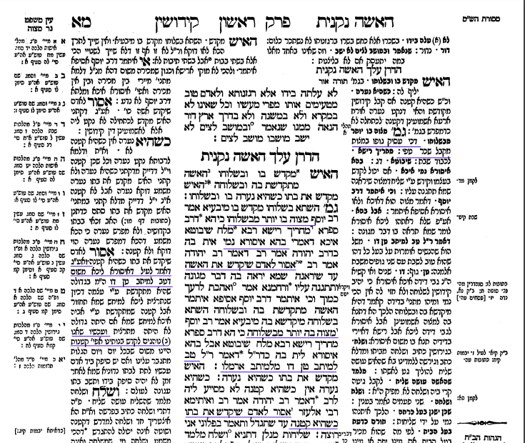
- הסבר בלשונך את שאלת הגמרא?
______________________________________________________________________________________________________________________________________________________________________________________________________באר את תשובת ר' יוסף והסבר את טעמו של ר' יוסף על פי רש"י ד"ה מצווה בו וכו'?
______________________________________________________________________________________________________________________________________________________________________________________________________
- מדוע הגמרא מציינת את מעשיהם של ר' ספרא ורבא?
____________________________________________________________________________________________________________________________________ __________________________________________________________________

- הסבר את התירוץ השני של הגמרא לקושיא "השתא בשלוחו מקדש בו מיבעיא"?
______________________________________________________________________________________________________________________________________________________________________________________________________
- אדם שכבר מכיר את האישה האם יכול לקדש ע"י שליח או מצווה שיקדש בעצמו?
______________________________________________________________________________________________________________________________________________________________________________________________________
"טב למיתב טן דו מלמיתב ארמלו"
באר בלשונך משל זה , איזה דין למדה הגמרא ממשל זה?
____________________________________________________________________________________________________________________________________
- האם מותר לכתחילה לקדש את בתו כשהיא קטנה, הסבר מדוע? ____________________________________________________________________________________________________________________________________
- למד את התוספות וענה על השאלות
- 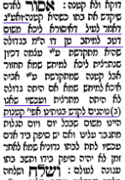
- הסבר על פי דברי תוספות מדוע לא אומרים בקטנה "טב למיתב טן דו מלמיתב ארמלו"?
____________________________________________________________________________________________________________________________________ __________________________________________________________________כיצד מסבירים תוספות את המנהג שהיה בימיהם לקדש את הבנות כשהן קטנות.
______________________________________________________________________________________________________________________________________________________________________________________________________

יחידה 5

שליחות בקידושין וגירושין

- סמן בקטע הגמרא שלפניך סימני פיסוק (. נקודה , פסיק ? סימן שאלה : נקודתיים)
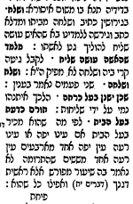
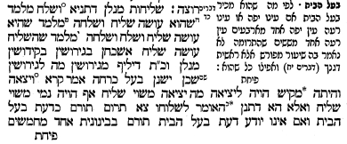

- "שליחות מנלן" הסבר מה הגמרא באה לברר?
____________________________________________________________________________________________________________________________________
- עיין ברש"י ד"ה ושלח והסבר מהו המקור בתורה לדיני שליחות ובאיזה עניין הוא נאמר?
____________________________________________________________________________________________________________________________________
4. מנין לומדים שגם האישה יכולה לשלוח שליח לקבל את הגט בשבילה?
____________________________________________________________________________________________________________________________________

5. כיצד חשבה הגמרא ללמוד את דיני שליחות גם בקידושין וכיצד נקרא לימוד זה?
____________________________________________________________________________________________________________________________________
6. הסבר את דחיית הגמרא?
____________________________________________________________________________________________________________________________________
7. כיצד למסקנה הגמרא לומדת את דיני שליחות בקידושין וכיצד נקרא לימוד זה?
____________________________________________________________________________________________________________________________________
8. מדוע לא ניתן להקשות על המסקנא "מה לגירושין שכן בעל כרחה"?
____________________________________________________________________________________________________________________________________

יחידה-6
מניין לומדים שליחות

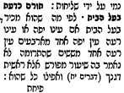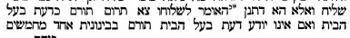
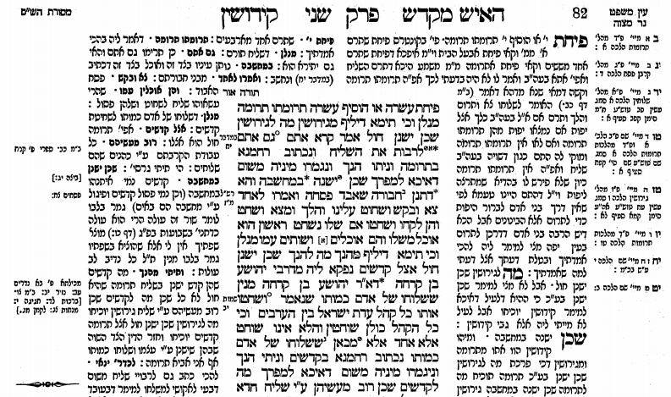
- צטט את המשנה שרואים בה שאפשר לשלוח שליח לתרום?
____________________________________________________________________________________________________________________________________
- עיין ברש"י ד"ה תורם והסבר באיזו תרומה מדובר, ומה הכמות של ההפרשה?
______________________________________________________________________________________________________________________________________________________________________________________________________

- הסבר את המקרה שהגמרא מביאה שמוכח ממנו שאפשר לשלוח שליח בקדשים?
__________________________________________________________________ ____________________________________________________________________________________________________________________________________

הגמרא מאריכה להסביר מדוע התורה צריכה ללמד דין שליחות בכל הדינים וא"א לכתוב במקום אחד או שנים ונלמד לכל השאר.
- השלם את הטבלא על פי מה שלמדת:
אי אפשר ללמוד את: | מ: | הסיבה
גירושין | תרומה
גירושין | קדשים
תרומה | גירושין
תרומה | קדשים
קדשים | תרומה
קדשים | גירושין

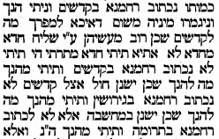
האם אפשר ללמוד דין אחד משתי דינים יחד:
ללמוד את | מ: | כן/לא | הסיבה
גירושין | מתרומה וקדשים
קדשים | מתרומה וגירושין
תרומה | מגירושין וקדשים

יחידה 7
סוגיית יתומים שבאו לחלוק בנכסי אביהם
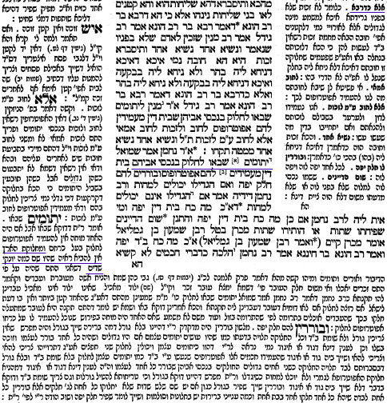

- יתומים שבאו לחלוק בנכסי אביהם מה בית דין עושים בעבורם ולאיזה צורך? ____________________________________________________________________________________________________________________________________
- האם היתומים יכולים למחות כשיגדלו?
____________________________________________________________________________________________________________________________________

- באר מה הטעם של ר' נחמן ושמואל האם יכולים למחות או לא?
____________________________________________________________________________________________________________________________________

- הסבר את קושיית הגמרא על ר' נחמן מהמשנה בכתובות "שום הדיינים"?
______________________________________________________________________________________________________________________________________________________________________________________________________
- כיצד מתרצת הגמרא את הסתירה בדברי ר' נחמן?
____________________________________________________________________________________________________________________________________
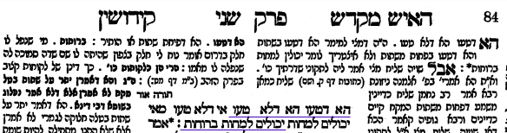

- "אי דלא טעו מאי יכולים למחות" באר מה הגמרא מקשה על שמואל?
____________________________________________________________________________________________________________________________________
- "יכולים למחות ברוחות" באיזה מקרה נחלקו למסקנא שמואל ור' נחמן?
____________________________________________________________________________________________________________________________________
__________________________________________________________________
- עיין בתוספות ד"ה יתומים שבאו
הסבר מדוע אין להוכיח מחלוקת הארץ שמעמידים אפוטרופוס אפילו אם אחד מהיתומים מוחה? ____________________________________________________________________________________________________________________________________
יחידה 8
מבחן מסכם

- באיזה אופן כשמקדש אישה, מצווה בו ומתי יש איסור אם לא מקדש בעצמו?
______________________________________________________________________________________________________________________________
- מדוע לא כתוב במשנה שמקדש את בתו הקטנה?
______________________________________________________________________________________________________________________________
- "אסור לאדם לקדש את בתו כשהיא קטנה" מדוע לא אומרים את הסברא של טב למיתב טן דו מלמיתב ארמלו?
______________________________________________________________________________________________________________________________
- מה המקור לשליחות בקידושין?
______________________________________________________________________________________________________________________________
- מדוע צריך פסוק ללמוד דין שליחות גם בגיטין גם בקדשים וגם בתרומה?
______________________________________________________________________________________________________________________________
- האם עכו"ם ישנו בתורת תרומה, ומדוע?
______________________________________________________________________________________________________________________________
- מה דינו להעשות לשליח להפרשת תרומה, ומדוע?
______________________________________________________________________________________________________________________________
- יתומים שבאו לחלוק בנכסי אביהם בית דין מעמידים לכל אחד אפוטרופוס שבורר ליתום חלק יפה. כשהגדילו האם רשאין למחות?
____________________________________________________________________________________________________________________

- דיינים ששמו נכסי אדם כדי למוכרם ולשלם מדמיהם לבעל חובו, וטעו ופיחתו שתות או הותירו שתות. מה דין המכר?
______________________________________________________________________________________________________________________________
- יתומין שהעמידו להם אפוטרופוס, מה הדין כשטעה, בשומא וברוחות?
______________________________________________________________________________________________________________________________

